HF Extract研磨仪研磨方案：

植物组 织研磨方案

【适用样品范围】
植物叶片、根茎、果实、种子、花朵与果皮等，样品需先破碎或剪碎成小块，以便放入粉碎管。最佳样本的大小应在 1cm 以下,进样量 1g。样品量可根据下游实验需求加入。

【加入液体量】
加入生理盐水、PBS或按实验要求加入其他试剂，加入量足以没过样品；

【配件选择】
产品名称 | 产品编号 | 规格 | 备注
适配器 | 8721143A  8721144A  8721147A | 接收5/10/24个反应瓶（1.5/2.0ml规格），塑料制 | 根据样品数量选择适配器
 | 8721145A  8721157A | 接收6/12个反应瓶,反应瓶规格为5ml,塑料制
研磨管 | 8721155A  8721158A | 2ml,100个/包,塑料制  5ml,100个/包,塑料制 | 根据样品重量选择研磨管，重量低于1g样品的研磨选择2ml，超过1g请选择5ml
研磨球 | 8721165A | 直径5mm，不锈钢制 | 1.5/2.0ml的研磨管加入2颗5mm的研磨球；5.0ml的研磨管加入3颗5mm研磨球

【参数设置】
研磨样品 | 研磨速度 | 研磨时间 | 暂停时间 | 循环次数
叶片、花朵、果实 | 1500 rmp | 45s | 15s | 2
根茎、果皮 | 1800 rmp | 60s | 25s | 3
种子 | 1800 rmp | 60s | 25s | 5

【研磨前后对比】
植物根茎
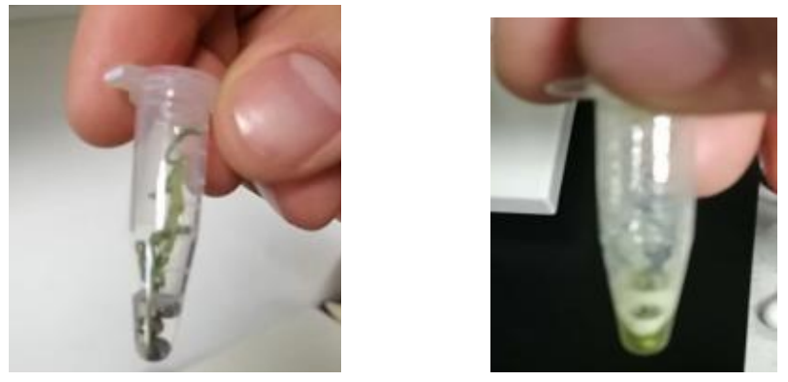
研磨后
研磨前

研磨参数仅供参考，可按样品研磨实际情况更改参数或研磨前将装好样品和研磨珠的研磨管放入适配器中浸入液氮，取出，装载在研磨仪上研磨即可，整个过程做好保护措施，以防液氮冻伤。

